江西省2020年上学期宜丰二中高一化学月考试题
本次检测内容：从实验学化学、有关物质的量的计算
本试卷可能用到的相对原子质量：H-1 He-2 C-12 N-14 O-16 Na-23 Mg-24 Cl-35.5 S-32
一、选择题（每小题3分，共48分，每小题只有一个选项符合题意）
1．2009年6月19日贵州省贵定县一煤矿发生瓦斯爆炸，致使5人遇难。进行化学实验时必须要有安全意识，下列做法错误的是（ ）
A．被玻璃割伤手后，先取出伤口里的玻璃片，再用稀过氧化氢溶液擦洗，然后敷药包扎
B．加热试管时不小心发生烫伤，第一时间用冷水冲洗，再涂食盐（始终保持湿润）消毒降温
C．温度计摔坏导致水银散落到地面上，应立即用水冲洗水银
D．滴瓶中的滴管用后不用清洗，直接放到滴瓶中
2．下列实验操作中所用仪器合理的是（ ）
A．用 10 mL 量筒量取 5.2 mL 盐酸 B．用 100 mL 量筒量取 5.2 mL 盐酸
C．用托盘天平称取 25.02 g NaCl D．用 480 mL 容量瓶配制 480 mL 0.1 mol/L 的盐酸
3．下列常用实验仪器中，不能直接用于混合物的分离或提纯的是（ ）
A．分液漏斗 B．普通漏斗 C．蒸馏烧瓶 D．容量瓶
4．关于容量瓶的四种叙述①是配制准确浓度溶液的仪器，②不宜贮存溶液，③不能用来加热，④使用之前要检查是否漏水。这些叙述中正确的是（ ）
A．①②③④ B．②③ C．①②④ D．②③④
5．下列实验中①pH试纸的使用，②过滤，③蒸发，④配制一定物质的量浓度溶液，均用到的仪器是（ ）
A．蒸发皿 B．玻璃棒 C．试管 D．分液漏斗
6．已知乙酸乙酯(C₄H₈O₂)是一种无色液体，不溶于水，密度小于1 g/mL，沸点约为55 ℃。要从水与乙酸乙酯的混合物中将乙酸乙酯分离出来，下列方法中最简便的是（ ）
A．蒸馏 B．分液 C．过滤 D．蒸发
7．下列萃取分液操作（用CCl₄作萃取剂，从碘水中萃取碘）中错误的是（ ）
A．饱和碘水和CCl₄加入分液漏斗中后，塞上上口部的塞子，用一手压住分液漏斗上口部，一手握住活塞部分，把分液漏斗倒转过来振荡
B．静置，待分液漏斗中液体分层后，先使分液漏斗内外空气相通（准备放出液体）
C．打开分液漏斗的活塞，使全部下层液体沿承接液体的烧杯内壁慢慢流出
D．最后继续打开活塞，另用容器承接并保存上层液体

8．下列事故处理方法正确的是（ ）
A．少量浓硫酸沾在皮肤上，立即用氢氧化钠溶液冲洗
B．当出现CO中毒时，应立即将中毒者抬到室外新鲜空气处
C．制取并收集氧气结束后，应立即停止加热
D．将含硫酸的废液倒入水槽，用水冲入下水道
9．粗盐中含可溶性 CaCl₂、MgCl₂ 及一些硫酸盐，除去这些杂质的试剂可选用①Na₂CO₃，②NaOH，③BaCl₂，④HCl，加入的先后顺序可以是（ ）
A．①②③④ B．②③①④ C．②①③④ D．①③②④
10．下列操作或发生事故时的处理方法正确的是（ ）
A．将pH试纸用蒸馏水润湿后，测定稀盐酸的pH值
B．给试管里的液体加热时，试管应与桌面垂直
C．配制一定浓度的NaCl溶液时，定容振荡摇匀后，发现液面低于刻度线，再加水到刻度线
D．浓硫酸不慎沾在皮肤上，应立即用干布擦掉，然后用水冲洗，最后再涂上3%～5%的小苏打溶液
11．下列实验操作中正确的是（ ）
A．配制一定物质的量浓度的硫酸溶液时，用量筒量取一定体积的浓硫酸倒入烧杯后，再用蒸馏水洗涤量筒2～3次，并将洗涤液一并倒入烧杯中稀释
B．玻璃导管蘸水后，边旋转边向橡皮管中插入
C．用胶头滴管向试管中加入液体时，为防止滴在试管外面，应将滴管尖嘴处伸入试管口中
D．称量氢氧化钠固体的质量时，将氢氧化钠固体放在纸片上，并置于托盘天平的左盘，砝码放在托盘天平的右盘
12．下列说法中正确的是（ ）
A．H₂SO₄的摩尔质量是98 g B．1 mol H₂O的质量是18 g/mol
C．Cl－的摩尔质量是35.5 g/mol D．1 mol N₂的体积是22.4 L
13．用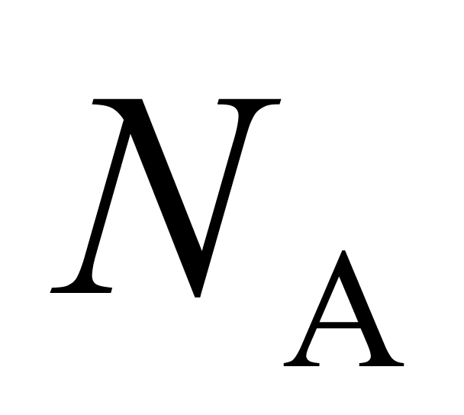表示阿伏加德罗常数，下列说法正确的是（ ）
A．1 mol氦气中有2个氦原子 B．14 g氮气中含个氮原子
C．2 L 0.3 mol/L Na₂SO₄溶液中含0.6个Na＋ D．18 g水中所含的电子数为8
14．在标准状况下，若L甲烷中含有的氢原子个数为，则阿伏加德罗常数可表示为（ ）
A． B． C． D．
15．已知气体的密度与它的摩尔质量成正比。一只气球若放在空气中可静止不动（空气的平均摩尔质量是29 g/mol），那么在相同条件下该气球放在下列气体中会下沉的是（ ）
A．O₂ B．Cl₂ C．CO₂ D．CH₄
16．同温、同压下等质量的SO₂气体和CO₂气体，下列有关比较的叙述中，正确的是（ ）
①密度比为16∶11 ②密度比为11∶16 ③体积比为16∶11 ④体积比为11∶16
A．①③ B．①④ C．②③ D．②④
二、填空题（共5题，共计52分）
17.（7分）（1）如下图所示A、B、C三种仪器，请选择下列仪器名称的序号填入相应的空格内。仪器名称的序号分别为：①烧杯，②普通漏斗，③圆底烧瓶，④锥形瓶，⑤分液漏斗。
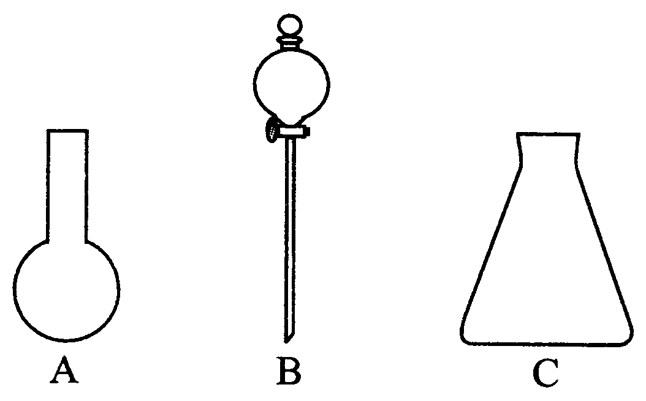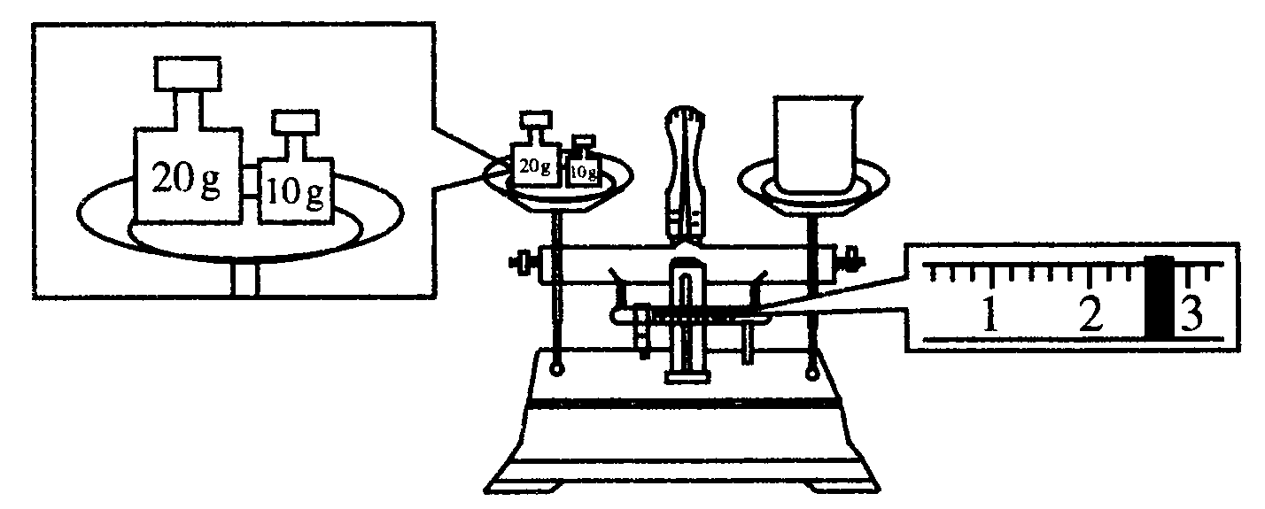

A________，B________，C________。
（2）某同学用托盘天平称量烧杯的质量，天平平衡后的状态如图所示。由图中可以看出，该同学在操作时的一个错误是______________________________，烧杯的实际质量为________g。
18.（10分）人们可根据物质的性质，采取适当的方式将混合物中各组分分离开来：
（1）不溶性固体与水的混合物，如BaSO₄与水，可用________方法分离；
（2）可溶性固体与水的混合物，如水和食盐，可用________方法分离；
（3）两种可溶性固体，若它们的溶解度随温度变化不同，如氯化钠和硝酸钾，可通过________方法将其分离；
（4）两种互相溶解，但沸点不同的液体，如碘和四氯化碳的混合物，可用________方法分离；
（5）两种互不相溶的液体，如汽油与水，可通过________方法分离。
19.（10分）标准状况下，6 g H₂的体积为________；98 g H₂SO₄中的质子数为________。

20.（10分）在标准状况下，由CO和CO₂组成的混合气体13.44 L，质量为20 g。则两种气体的物质的量之和为________mol，此混合气体中C和O两种原子的物质的量之比为______________。

21.（15分）将24.4 g NaOH 固体溶于水配成100 mL溶液，其密度为1.219 g/mL。
（1）该溶液中NaOH的物质的量浓度为______________。
（2）该溶液中NaOH的质量分数为______________。
（3）从该溶液中取出10 mL，其中NaOH的物质的量浓度为______________。

